## Задания к уроку 15-16. Линейная программа. Регулирование вывода через sep и end

Выполнил Широнин Максим Вадимович

## Задание 1

Напишите программу, которая принимает в качестве входных данных шесть разных строк, среди которых первые три строки — являются строками для их вывода, а следующие три — разделителями. Программа должна вывести сначала в одной строке первые три строки с первым разделителем, во второй — со вторым разделителем, в третьей — с третьим.

|  |  |
| --- | --- |
| **Ввод** | **Вывод** |
| 123  222  321  -  +  * | 123-222-321  123+222+321  123*222*321 |
| Первое Второе Компот  и  -> , после | Первое и Второе и Компот  Первое->Второе->Компот Первое, после Второе, после Компот |

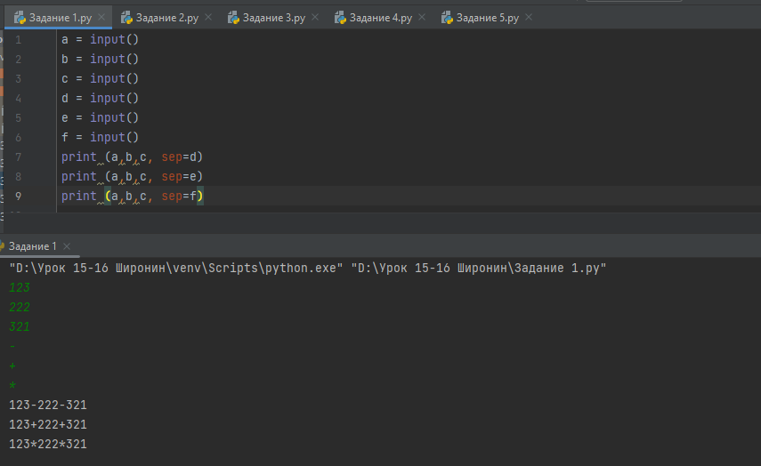

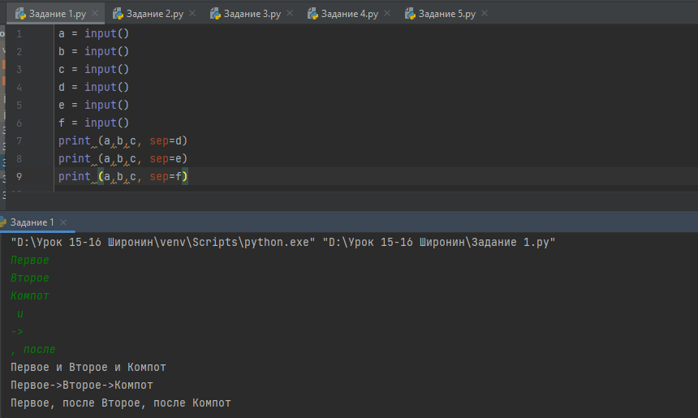

**Задание 2**

Напишите программу, которая хвалит ученика, а похвала при этом описывается с помощью однородных определений (эпитетов) в следующей форме:

**«Ученик Василий — <эпитет_1>, <эпитет_2>, <эпитет_3>.»**

В качестве входных данных программа принимает три строки — эпитеты для характеристики ученика Василия.

|  |  |
| --- | --- |
| **Ввод** | **Вывод** |
| умный красивый добрый | Ученик Василий — умный, красивый, добрый. |
| двоечник бездельник хулиган | Ученик Василий — двоечник, бездельник, хулиган. |

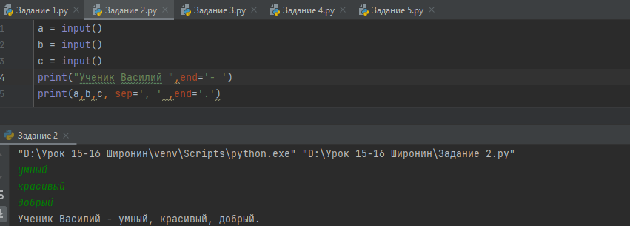

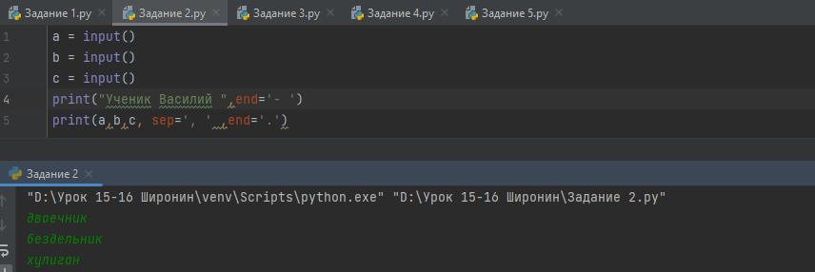

**Задание 3**

Электронные часы показывают время в формате «HH:MM:SS», то есть? количество часов, минут и секунд обязательно в двузначном формате (так 6 часов утра будет выглядеть как «06:00:00»).

Программа принимает на вход одно число *s* – количество секунд, прошедших от начала дня. Программа выводит информацию о времени согласно указанному выше формату.

|  |  |
| --- | --- |
| **Ввод** | **Вывод** |
| 10000 | 02:46:40 |
| 74363 | 20:39:23 |
| 1 | 00:00:01 |

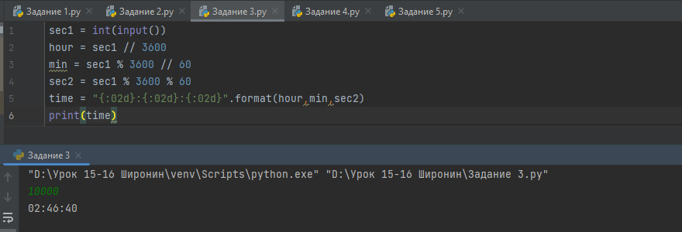

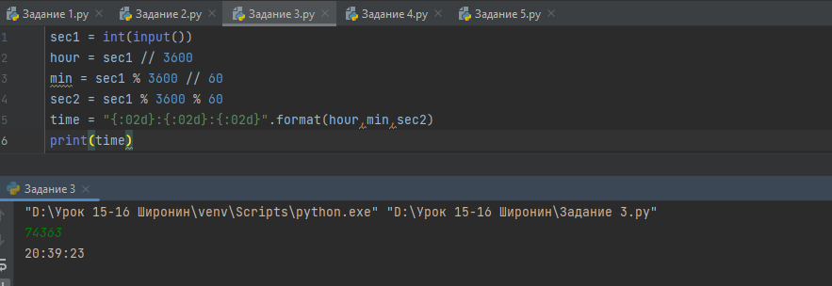

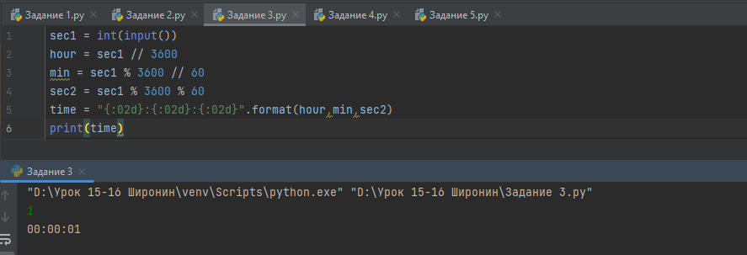

**Задание 4 (*)**

Вам необходимо написать программу, которая для натурального числа, длина записи которого не превосходит 3-х знаков, выводит следующую информацию в одной строке:

**«<знак второго разряда>+<знак первого разряда>+<знак нулевого разряда>=<сумма числовых значений>»**.

То есть, Вам необходимо не только найти сумму числовых значений числа, но и представить решение данной задачи в определённой форме.

*Выделение цифр числа должно происходить с помощью арифметических операций!*

|  |  |
| --- | --- |
| **Ввод** | **Вывод** |
| 123 | 1+2+3=6 |
| 999 | 9+9+9=27 |

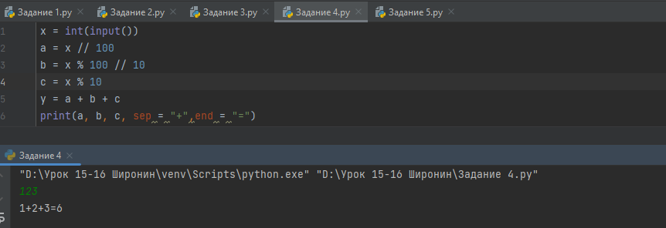

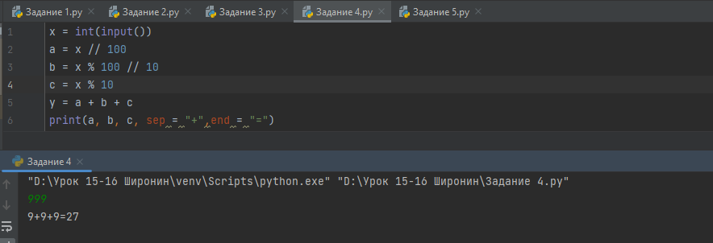

**Задание 5 (*)**

*Без использования условных операторов, операторов отношения, функций min и max*, Вам необходимо написать программу, которая принимает в качестве входных данных два числа, после чего последовательно выводит наименьшее из низ, затем — наибольшее. Вывод происходит в одну строку без пробелов.

|  |  |
| --- | --- |
| **Ввод** | **Вывод** |
| 123  423 | 123423 |
| 265472 321 | 321265472 |

